Применимые нормы: п. 1 ст. 334, п. 1 ст. 339 ГК РФ
Образец подготовлен на примере ситуации, когда залогодатель передает в залог подержанный автомобиль, чтобы обеспечить свое обязательство по договору процентного займа.

Договор залога автомобиля
к договору процентного займа от 17.03.2021

Москва | 17 марта 2021 г.
Общество с ограниченной ответственностью "Остролист" (далее - залогодатель) в лице генерального директора Семенова Петра Сергеевича, действующего на основании решения общего собрания участников (Протокол N 1 от 15.03.2019) и в соответствии с Уставом, и
общество с ограниченной ответственностью "Мастерайт" (далее - залогодержатель) в лице генерального директора Михайлова Федора Михайловича, действующего на основании решения общего собрания участников (Протокол N 1 от 01.04.2019) и в соответствии с Уставом, заключили настоящий договор о следующем.

1. Предмет договора

1.1. Залогодатель передает залогодержателю в залог следующий автомобиль:

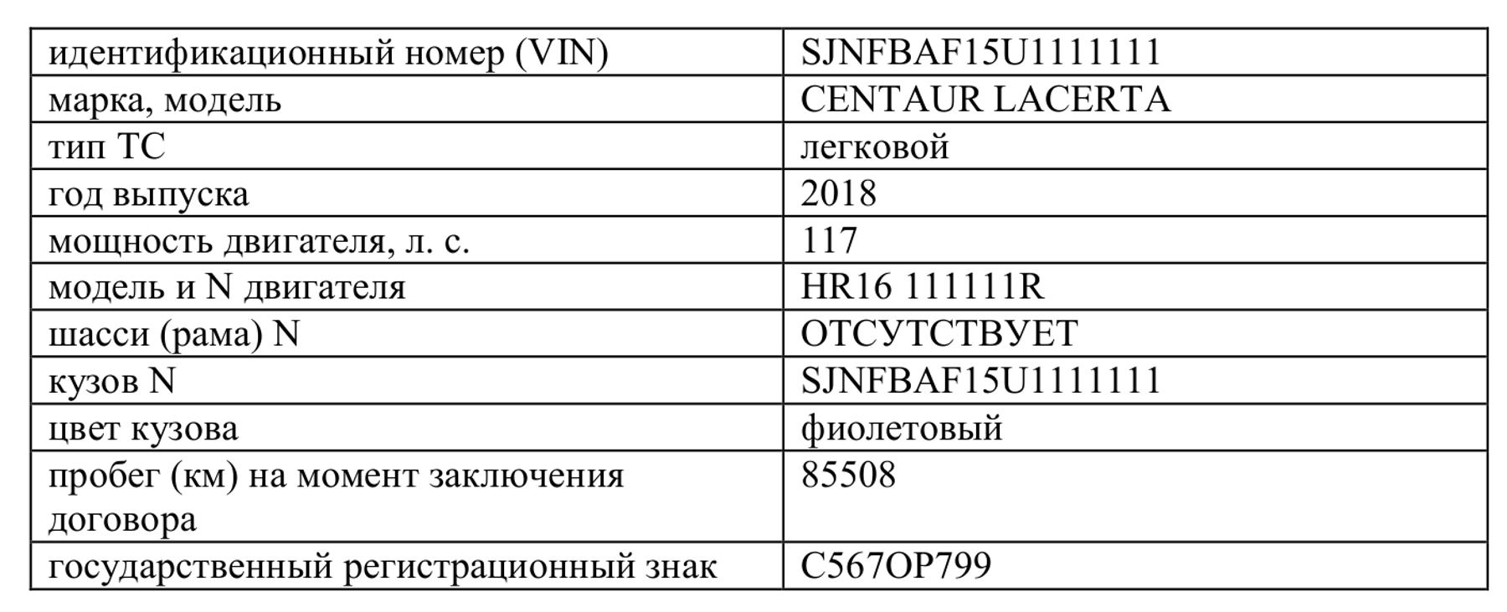

1.2. На момент подписания договора автомобиль принадлежит залогодателю на праве собственности на основании договора купли-продажи N 1 от 05.02.2021. Это подтверждается сведениями в паспорте транспортного средства серии 78 РВ 654321, выданным ООО "Кентар Кар Инд." (Москва, Орловское поселение, ул. Национальная, стр. 11А) 03.09.2018.
Автомобиль зарегистрирован за собственником - ООО "Остролист", что подтверждается свидетельством о регистрации транспортного средства серии 99 06 N 123456, выданным ОРЭР МО ГИБДД ТНРЭР N 5 ГУ МВД России по г. Москве 05.02.2021.
1.3. Обязательство, обеспеченное залогом:
1.3.1 Предмет залога обеспечивает исполнение залогодателем (заемщиком) обязательств перед залогодержателем (заимодавцем) по договору процентного займа от 17.03.2021.
1.3.2 Условия договора займа:

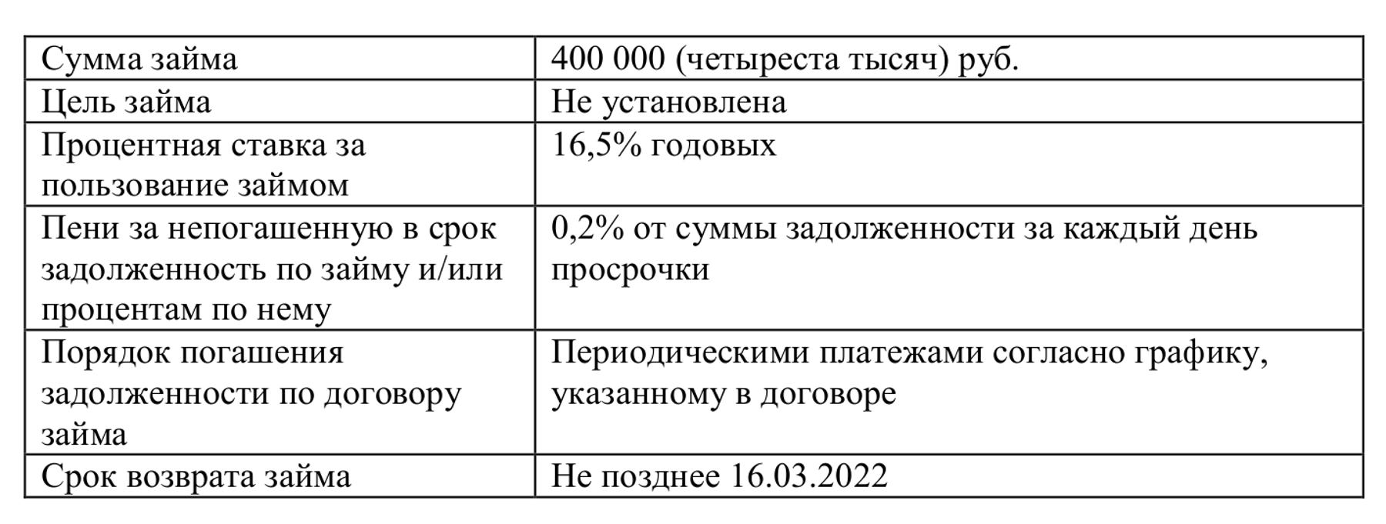

1.3.3. Предмет залога обеспечивает возврат займа, процентов за пользование им, а также выплату неустойки, возмещение убытков, причиненных просрочкой исполнения, и расходов по взысканию.
Если залогодатель (заемщик) не исполнит договор займа, залогодержатель имеет право преимущественно перед другими кредиторами залогодателя получить удовлетворение из стоимости предмета залога в полном объеме, определяемом к моменту фактического удовлетворения требования.
1.3.4. В случае возврата части займа залог сохраняется в первоначальном объеме до полного надлежащего исполнения залогодателем договора займа.

2. Стоимость предмета залога

2.1. Стоимость предмета залога согласно отчету об оценке (Приложение N 1 к договору) составляет 600 000 (шестьсот тысяч) руб.
2.2. Стороны согласовали, что начиная с даты заключения договора стоимость предмета залога ежедневно уменьшается на 0,04%.
2.3. Если в период действия договора автомобиль будет поврежден, залогодержатель вправе потребовать от залогодателя переоценки предмета залога. Если в результате оценки выяснится, что его стоимость снизилась более чем на 20%, залогодержатель вправе потребовать от залогодателя в течение месяца заменить предмет залога на другое имущество стоимостью не менее 600 000 (шестьсот тысяч) руб.
Если залогодатель не заменит предмет залога в указанный срок или не проведет переоценку в течение двух недель с момента получения требования залогодержателя, последний вправе потребовать досрочного исполнения договора займа.

3. Пользование и распоряжение автомобилем

3.1. Залогодатель вправе владеть и пользоваться автомобилем в соответствии с его назначением.
3.2. Допуск к управлению автомобилем ограничен лицами, которые состоят в трудовых отношениях с залогодателем.
3.3. Продажа, передача автомобиля в аренду, лизинг, безвозмездное пользование, доверительное управление, последующий залог либо иное распоряжение предметом залога допускаются только с предварительного письменного согласия залогодержателя.
3.4. В случае перехода прав на автомобиль от залогодателя к другому лицу право залога в соответствии с п. 1 ст. 353 ГК РФ сохраняет силу.

4. Содержание автомобиля

4.1. Автомобиль остается у залогодателя.
4.2. Залогодатель обязан принимать меры, необходимые для сохранения предмета залога, в том числе:
- своевременно его ремонтировать,
- своевременно проводить плановое техническое обслуживание;
- в ночное время (с 23:00 до 8:00) хранить автомобиль на огороженной территории залогодателя (по адресу: г. Москва, ул. Чайкова, д. 11) или на охраняемой стоянке;
- в случае попытки хищения, угона автомобиля, потери ключей или повреждения замков залогодатель обязан незамедлительно произвести замену замков автомобиля и\или противоугонной системы.
4.3. Залогодатель обязан немедленно сообщить залогодержателю об изменениях в предмете залога, в том числе о механических повреждениях и других событиях, которые влияют на состояние предмета залога.
4.4. Риск случайной гибели или случайного повреждения автомобиля несет залогодатель.
4.5. Если предмет залога утрачен или поврежден, залогодатель вправе восстановить предмет залога или заменить его другим равноценным имуществом. Для этого залогодержатель дает письменное согласие, в котором определяет порядок и срок восстановления или замены предмета залога.

5. Страхование автомобиля

5.1. Залогодатель в течение 3 рабочих дней с момента заключения договора обязан за свой счет застраховать автомобиль согласно следующим требованиям:
- страховая сумма - не менее размера обязательства, обеспеченного залогом (суммы займа и процентов за пользование ею);
- страховые риски: ущерб и хищение (угон);
- в договоре страхования должно быть указано, что автомобиль находится в залоге у ООО "Мастерайт";
- возмещение ущерба осуществляется путем организации и оплаты страховщиком восстановительного ремонта автомобиля;
- выгодоприобретатель по риску хищения (угона), а также ущерба в случае конструктивной гибели автомобиля: ООО "Мастерайт" в размере неисполненных обязательств ООО "Остролист" по договору займа;
- срок страхования: 1 год. Если к моменту окончания срока страхования обязательства залогодателя перед залогодержателем по возврату займа не будут полностью исполнены, залогодатель должен пролонгировать договор страхования еще на 1 год.
5.2. Залогодатель обязан в течение 3 (трех) рабочих дней с момента заключения договора страхования транспортного средства передать залогодержателю:
- подлинник страхового полиса;
- копию правил страхования, в соответствии с которыми заключен договор страхования;
- документ, подтверждающий уплату страховой премии. Если договором страхования предусмотрена уплата страховой премии в рассрочку, залогодатель обязан в течение 2 рабочих дней после уплаты очередного страхового взноса предоставить залогодержателю подтверждающий документ.

.
6. Проверка предмета залога и залогодателя

6.1. Залогодержатель вправе проверять автомобиль: его наличие, состояние, условия хранения и эксплуатации, а также требовать в этих целях необходимые документы. Для этого он направляет залогодателю уведомление любым из способов, предусмотренных в п. 11.4 договора.
6.2. Залогодатель в течение 3 (трех) рабочих дней с момента получения уведомления должен согласовать время проверки, обеспечить уполномоченным представителям залогодержателя возможность осмотреть автомобиль, проверить его технические характеристики и рабочее состояние.
6.3. Залогодатель обязан уведомить залогодержателя:
- об изменениях в составе коллегиальных и/или исполнительных органов управления;
- о предстоящей реорганизации/ликвидации/прекращении деятельности в течение 5 (пяти) рабочих дней с даты принятия соответствующего решения уполномоченным органом управления.

7. Обращение взыскания на автомобиль

7.1. Взыскание на предмет залога может быть обращено, если залогодатель (заемщик) не исполняет (ненадлежащим образом исполняет) обеспеченное обязательство.
7.2. При просрочке внесения периодических платежей взыскание можно обратить, только если срок нарушен более чем два раза в течение 9 (девяти) месяцев, которые предшествуют дате, когда залогодержатель направил уведомление об обращении взыскания на предмет залога во внесудебном порядке. Это возможно даже при условии, что каждая просрочка незначительна (п. 3 ст. 348 ГК РФ).
7.3. Взыскание обращается во внесудебном порядке.
7.4. Залогодержатель направляет залогодателю письменное уведомление о начале обращения взыскания на автомобиль в порядке, установленном п. 8 ст. 349 ГК РФ. Уведомление должно быть направлено одним из способов, указанных в п. 11.4 договора. В уведомлении нужно указать, в частности:
- в чем состоит неисполнение (ненадлежащее исполнение) основного обязательства;
- предложение исполнить его;
- срок, по истечении которого залогодержатель приступит к реализации предмета залога, если заемщик не исполнит обеспеченное обязательство;
- способ реализации предмета залога.
7.5. Залогодатель может прекратить обращение взыскания на предмет залога, если полностью исполнит обязательства по договору займа или ту его часть, исполнение которой просрочено. Об этом он незамедлительно уведомляет залогодержателя.
7.6. Залогодатель с даты получения уведомления, указанного в п. 7.4 договора, прекращает пользоваться автомобилем и в течение 2 (двух) рабочих дней передает его залогодержателю. Для этого стороны составляют акт приема-передачи.

8. Реализация предмета залога

8.1. Автомобиль реализуется залогодержателем одним из следующих способов по его выбору:
- продажа с торгов;
- оставление предмета залога за собой;
- продажа предмета залога другому лицу.
Реализация осуществляется в срок, указанный в уведомлении об обращении взыскания, а если его там нет - через 15 (пятнадцать) дней с момента получения залогодателем уведомления при условии, что задолженность по договору займа не погашена в полном объеме.
8.2. Для реализации предмета залога залогодержатель вправе заключать от своего имени все необходимые сделки и подписывать все необходимые документы.
8.3. Начальная цена продажи автомобиля устанавливается в размере стоимости автомобиля, определенной в соответствии с п. п. 2.1 и 2.2 договора. В случае сомнений в достоверности полученной цены залогодержатель вправе определить ее с помощью оценщика.
8.4. Расходы на обращение взыскания, проведение оценки, в том числе вознаграждение организации, привлеченной для продажи автомобиля, возмещаются за счет залогодателя.
8.5. Средства, полученные от реализации и оставшиеся после удовлетворения требований залогодержателя, за вычетом расходов по обращению взыскания на предмет залога, направляются залогодателю.

9. Заверения и гарантии залогодателя

9.1. Залогодержатель полагается на следующие заверения залогодателя:
9.1.1. Предмет залога не продан, не арестован, не заложен (за исключением права залога в пользу залогодержателя), не состоит в споре, не обременен иными правами третьих лиц.
9.1.2. У залогодателя есть все необходимые права, полномочия, разрешения и согласия передать автомобиль в залог залогодержателю, заключить настоящий договор и иные соглашения, предусмотренные договором залога.
9.1.3. В отношении залогодателя не возбуждались судебное производство, производство по делам об административных правонарушениях, третейское разбирательство, которые могли бы привести к невозможности исполнения им обязательств по настоящему договору.
9.2. Если хотя бы одно из указанных заверений окажется недостоверным, залогодержатель может потребовать от залогодателя штраф в размере 100 000 (сто тысяч) руб. Залогодатель должен уплатить его в течение 5 (пяти) рабочих дней с момента получения требования.
9.3. Если в период действия договора автомобиль будет арестован, удержан, станет предметом спора, залогодатель в течение 2 (двух) календарных дней после того, как узнал об этом, обязан уведомить залогодержателя.
В случае нарушения этого срока залогодатель должен уплатить штраф в размере 50 000 (пятидесяти тысяч) руб. в течение 3 (трех) рабочих дней с момента получения требования залогодержателя.

10. Разрешение споров

10.1. До предъявления иска по договору сторона, которая считает, что ее права нарушены, обязана направить другой стороне письменную претензию.
10.2. Сторона вправе передать спор на рассмотрение суда по истечении 15 (пятнадцати) календарных дней с момента получения претензии другой стороной.

11. Заключительные положения

11.1. Залогодатель в течение 3 (трех) рабочих дней после заключения договора вносит сведения об обременении залогом автомобиля в Единый федеральный реестр сведений о фактах деятельности юридических лиц (ЕФРСФДЮЛ).
11.2. Залогодержатель в течение 3 (трех) рабочих дней с даты заключения договора направляет уведомление о возникновении залога в реестр уведомлений о залоге движимого имущества единой информационной системы нотариата.
11.3. Залогодержатель обязан направить уведомления об изменении залога и/или об исключении сведений о залоге в реестр уведомлений о залоге движимого имущества единой информационной системы нотариата в течение 3 (трех) рабочих дней с момента, когда он узнал или должен был узнать об изменении либо о прекращении залога.
11.4. Заявления, уведомления, извещения, требования и иные юридически значимые сообщения, которые связаны с возникновением, изменением или прекращением обязательств по договору, должны направляться по адресу, указанному в разделе "Адреса и реквизиты сторон", одним из следующих способов:
- курьерской доставкой. Факт получения документа должен подтверждаться распиской стороны. Расписка должна содержать наименование документа, дату его получения, Ф.И.О. и подпись лица, получившего документ;
- заказным письмом с уведомлением о вручении.
11.5. Если иное не предусмотрено законом, все юридически значимые сообщения по договору влекут для получающей их стороны гражданско-правовые последствия с момента доставки сообщения ей или ее представителю.
11.6. Сообщение считается доставленным и в случае, если оно поступило лицу, которому направлено, но по обстоятельствам, зависящим от него, не было ему вручено или адресат не ознакомился с ним.
11.7. Договор составлен в двух экземплярах: по одному для каждой стороны.

12. Приложения

1) Отчет об оценке N 555 от 15.03.2021.

13. Адреса и реквизиты сторон

